МИНИСТЕРСТВО СЕЛЬСКОГО ХОЗЯЙСТВА РОССИЙСКОЙ ФЕДЕРАЦИИ

ДЕПАРТАМЕНТ НАУЧНО-ТЕХНОЛОГИЧЕСКОЙ ПОЛИТИКИ
И ОБРАЗОВАНИЯ

А Л Т А Й С К А Я
ГОСУДАРСТВЕННАЯ ЗОНАЛЬНАЯ МАШИНОИСПЫТАТЕЛЬНАЯ СТАНЦИЯ

ОТЧЕТ № 01-13-14 (6240242)
от 23 июля 2014 года.
выполнения информационной услуги
по результатам испытаний импортного образца
пневматической пропашной сеялки
"MASKAR Maxi"

с. Поспелиха, 2014 г.
СОДЕРЖАНИЕ

ВВЕДЕНИЕ 3
1. НАЗНАЧЕНИЕ МАШИНЫ 4
2. УСЛОВИЯ ИСПЫТАНИЙ И РЕЖИМЫ РАБОТЫ МАШИНЫ 5
3. РЕЗУЛЬТАТЫ ИСПЫТАНИЙ 6
3.1. Показатели назначения 6
3.2. Перечень несоответствий машины требованиям НД 8
4. ЗАКЛЮЧЕНИЕ ПО РЕЗУЛЬТАТАМ ИСПЫТАНИЙ 9
5. ВЫВОДЫ 10
Приложение А Оценка эффективности изменений, внесенных в конструкцию машины 11

ВВЕДЕНИЕ

Наименование машины | Пневматическая пропашная сеялка
Марка машины | "MASKAR Maxi"
Заводской номер машины | 30140049
Год изготовления | 2014
Изготовитель | Компания "Mascar S.p.A"
Сведения о сертификации | Нет данных
Период проведения испытаний | С 26.05 по 10.06.2014
Место проведения испытаний | ООО "Мелира" Поспелихинского района Алтайского края

Испытания проведены на соответствие машины отечественным требованиям СТО АИСТ 1.12-2006, утвержденного исполнительным директором Ассоциации испытателей сельскохозяйственной техники М.Н. Хлепитько 24 апреля 2006г и инструкции по применению и обслуживанию сеялки по рабочей программе-методике, утвержденной директором ФГБУ "Алтайская МИС" Р.А. Дергачёвым 28.05.2014г

1 НАЗНАЧЕНИЕ МАШИНЫ

Пневматическая пропашная сеялка "MASKAR Maxi" (Рисунки 1,2) предназначена для высева калиброванных и некалиброванных семян кукурузы, подсолнечника, сахарной свеклы и других пропашных культур. По заявке заказчика дополнительно на сеялки могут устанавливаться устройства для внесения микро гранулированных удобрений и электронная система контроля. Агрегатируется с тракторами класса 1,4; 2.
Сеялка приобретена с электронной системой контроля высева семян из кабины трактора.

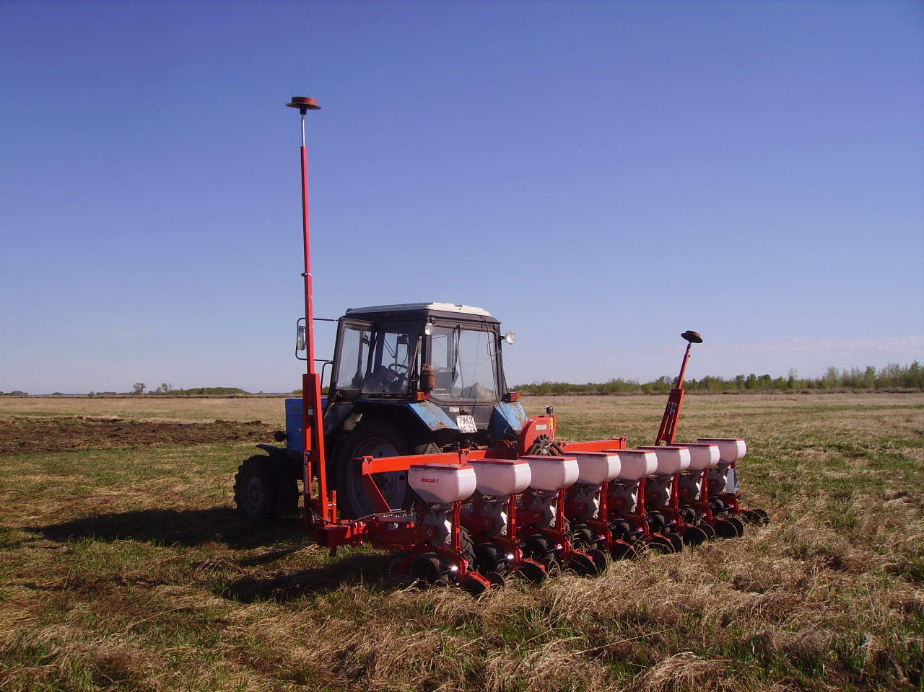

Рисунок 1– Общий вид пневматической пропашной сеялки "MASKAR Maxi"
в агрегате с трактором МТЗ-82.1

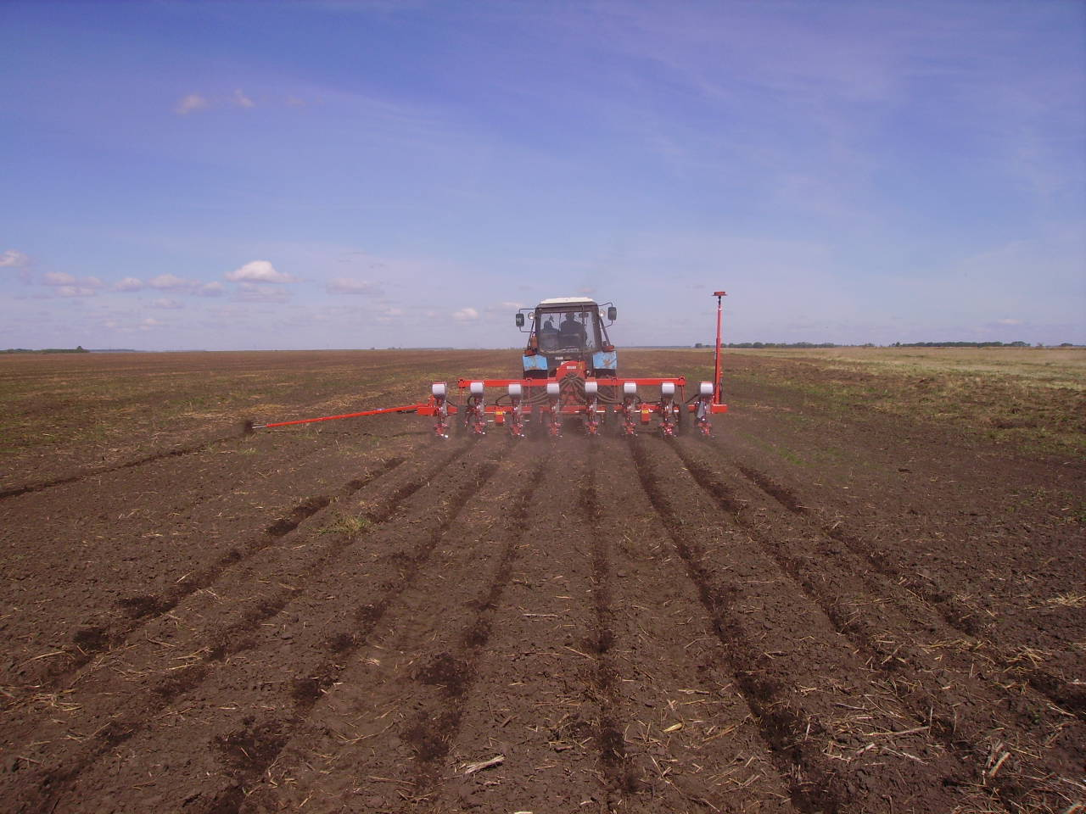

Рисунок 2 – Пневматическая пропашная сеялка "MASKAR Maxi"
в агрегате с трактором МТЗ-82.1 на посеве подсолнечника
2 УСЛОВИЯ ИСПЫТАНИЙ И РЕЖИМЫ РАБОТЫ МАШИНЫ

Показатель | Значение показателей по:
Показатель | НД | данным  испытаний
Дата | - | 27.05.2014
Место испытаний | - | ООО "Мелира"
Состав агрегата | MASCAR Maxi + трактор кл. 1,4; 2 | MASCAR Maxi+ МТЗ 82.1
Вид работы | Посев | Посев
Сорт | - | Гибрид ЛГ-5644
Фракция | Нет данных | 6
Выравненность фракции,% | То же | 92
Чистота семян, % | 98*, не менее | 100
Посевная годность, % | Нет данных | 90
Влажность, % | 10*, не более | 9,0
Масса 1000 семян, г | 50*, не менее | 57,88
Предпосевная обработка семян | - | Инсектицид  "Круйзер"
Насыпная плотность семян, кг/м³ | Нет данных | 377,5
Тип почвы и название по механическому составу | Все типы почв, кроме каменистых | Чернозём обыкновенный суглинистый
Рельеф (уклон), º | До 8 | Ровный до 3º
Микрорельеф, см | Нет данных | 1,7
Влажность почвы, %, в слое, см:
от 0 до 5 включ. | От 15 до 25 | 21,4
св. 5 » 10 » | От 18 до 30 | 22,0
» 10 » 15 » | Нет данных | 22,7
Твердость почвы, МПа, в слое, см:
от 0 до 5 включ. | От 0,5 до 1,5 | 0,57
св. 5 » 10 » | От 1,5 до 4,5 | 0,96
» 10 » 15 » | Нет данных | 1,27
Глубина взрыхленного слоя, см | То же | 8,2
Крошение взрыхленного слоя, массовая доля комков, %, размером, мм:
от 0 до 1 включ. | " | 37,0
св. 1 » 10 » | " | 41,9
» 10 » 30 » | " | 19,5
св. 30 | " | 1,6
* Данные ГОСТ Р 52325-2005

3 РЕЗУЛЬТАТЫ ИСПЫТАНИЙ

3.1 Показатели назначения

Показатель | Значение показателя по:
Показатель | НД | данным  испытаний
1 | 2 | 3
Техническая характеристика
Тип машины | Навесная, пневматическая
Число семенных высевающих аппаратов | 8 | 8
Конструкционная ширина междурядий, см | 70 | 70
Рабочая ширина захвата (подсолнечник), м | 5,6, не более | 5,6
Норма высева семян, шт./м | Нет данных | 3,74*
Агрегатируется (марка трактора) | Трактор класса 1,4;2 | МТЗ-82.1
Привод высевающих аппаратов | От опорных колёс через цепные передачи
Скорости движения, км/ч:
-рабочая | От 5 до 8 | От 7 до 8
-транспортная | 15, не более | До 8
Габаритные размеры сеялки, мм:
в рабочем положении:
- длина | 1900 | 1900
- ширина (без маркёров) | 5600 | 5590
- высота (без маркёров) | 1530 | 1520
Габаритные размеры агрегата, мм:
в рабочем положении:
- длина | Нет данных | 5730
- ширина | То же | 8700 (с маркёром)
- высота | " | 2780 (по трактору)
в транспортном положении:
- длина | " | 5700
- ширина | " | 5490
- высота | " | 4200 (по маркёру)
Дорожный просвет, мм: | " | 570
Масса сеялки в рабочей комплектации, кг | 1300 | 1290
Распределение массы по опорам, кг:
с пустыми ёмкостями:
- передний мост трактора | Нет данных | 1100
- задний мост трактора | То же | 3890
с заполненными ёмкостями семенами подсолнечника:
- передний мост трактора | " | 980
- задний мост трактора | " | 4160
Минимальный радиус поворота агрегата, мм:
- по крайней наружной точке (наружный) | " | 9350
- по следу наружного колеса (внутренний | " | 8230

Окончание подраздела 3.1
1 | 2 | 3
Необходимая ширина поворотной полосы, м
Количество точек смазки, всего | 14 | 14
в том числе:
- ежесменных | 8 | 8
- периодических | Нет | Нет
- сезонных | 6 | 6
Число сортов масел и смазок | 1 | 1
Количество передач:
- шарнирных (карданных) | 1 | 1
- цепных | 12 | 12
- ременных | 1 | 1
- редукторов | 2 | 2
Элементы автоматики:
Число датчиков контроля высева | 8 | 8
Трудоемкость досборки, чел-ч | Нет данных | 3,50
Трудоемкость составления агрегата, чел-ч | То же | 0,08
Трудоемкость перевода из рабочего положения в положение транспортное и обратно, чел-ч | " | 0,12
Емкость семенных бункеров, дм³ | 360 | 360
* Количество семян высеянных при проведение эксплуатационно-технологической оценки
Функциональные показатели
Производительность за 1 ч, (т, га, ткм):
- основного времени | От 2,6 до 5,0 | 4,43
- сменного времени | Нет данных | 3,38
Удельный расход топлива (электроэнергии)* за время сменной работы, кг/га | То же | 2,28
Эксплуатационно-технологические
коэффициенты:
- надежности технологического  процесса | " | 1,000
- использования сменного времени | От 0,53 до 0,74 | 0,764
Показатели качества выполнения технологического процесса:
Норма высева семян, шт./м:
- заданная | Нет данных | 4
- фактическая | - | 3,74
Глубина заделки семян при оптимальном заглублении сошников:
- средняя глубина, мм | От 40до 120 | 52,1
- стандартное отклонение, мм | ±10 | 3,7
- коэффициент вариации, % | Нет данных | 7,1
Количественная доля семян, заделанных в слое, предусмотренном ТУ, % | 90, не менее | 96

3.2 Перечень несоответствий машины требованиям НД

Наименование показателя, номер пункта НД | Значение показателя по:
Наименование показателя, номер пункта НД | НД | данным испытаний
п.4.5.2 Наличие мест строповки | Машины должны иметь места или устройства для строповки и зачаливания, которые обозначают указывающим направление стропа отрезком цепи по ГОСТ 14192 -96 стойкой краской или другими материалами, отличающимися по цвету от машины | Места строповки не имеют обозначений
п.4.9.6 Наличие приспособления для безопасной очистки рабочих органов: | Машины, рабочие органы которых подвержены забиванию или налипанию на них, должны иметь устройства и (или) приспособления для безопасной очистки | Сеялка не имеет приспособлений для безопасной очистки рабочих органов
п.5.1.2 Приспособления для контроля за высевом | Машины для посева, посадки и внесения удобрений должны быть оборудованы приспособлениями для контроля с места оператора ЭС за работой высевающих аппаратов и уровнем семян и туков в бункерах…. | Места строповки не имеют обозначений
5.1.4 Предупреждающая надпись | На машинах для внесения минеральных удобрений и сеялках для внесения семян, обработанных ядохимикатами, непосредственно на элементах конструкции или на табличках должны быть нанесены предупредительные надписи о необходимости применения обслуживающим персоналом средств индивидуальной защиты | На сеялке нет символов или надписей предупреждающих об опасности при работе с протравленными семенами

4 ЗАКЛЮЧЕНИЕ ПО РЕЗУЛЬТАТАМ ИСПЫТАНИЙ

Испытаниями установлено, что пневматическая пропашная сеялка "MASKAR Maxi" вписывается в технологию с/х производства подсолнечника и по показателям назначения, соответствует отечественным требованиям.
Выявлено четыре отклонения по ССБТ.
В ходе испытаний изменения в конструкцию машины не вносились.
Машина может быть использована в сельхозпроизводстве зоны деятельности МИС.

5 ВЫВОДЫ

Пневматическая пропашная сеялка "MASKAR Maxi соответствует требованиям сельскохозяйственного производства по показателям назначения и надежности, по показателям безопасности имеются отклонения.

Директор Р А Дергачев

Главный инженер А.И.Ефанов

Приложение А
Оценка эффективности изменений, внесенных в конструкцию машины

Пневматическая пропашная сеялка "MASKAR Maxi на МИС испытывалась впервые.
В процессе испытаний изменения не вносились.

